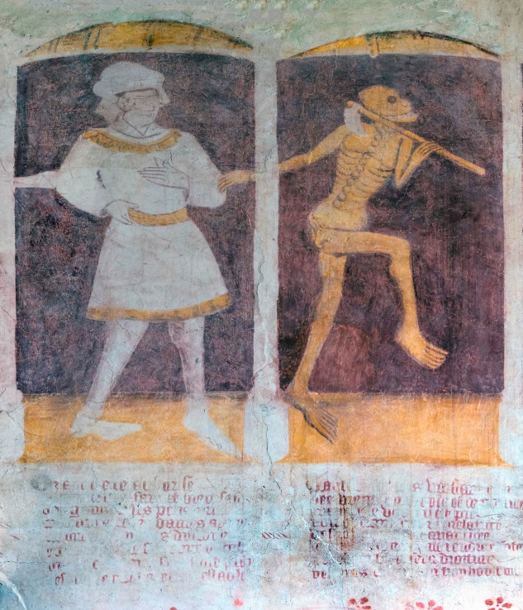 | Bulletin d’inscription  XXe Congrès international  de Danses macabres d’Europe  Brest, 19-23 septembre 2023

Mme / M | Nom : | Prénom :
Accompagné(e) de | Nom : | Prénom :
Adresse :
Courriel : |  | Tél. :

Participation (cocher pour 1 personne, mettre « 2 » pour 2 personnes) :
Mardi 19 septembre
 | Transport par car
 | Exposition à l’abbaye de Daoulas (10 € / pers.) |  | Présentation de livres (Médiathèque)

Informations : La participation financière au transport à Daoulas avec la visite guidée de l’exposition est de 10 € par personne. Le car ramène les participants à Brest. La présentation des livres à la Médiathèque François Mitterrand est gratuite.

 | Mercredi 20 septembre |  | Jeudi 21 septembre |  |  | Vendredi 22 septembre
Assiste le matin
Déjeuner Restau U |  | Paiement sur place |  |  | P. sur place |  | P. sur place
Assiste l’après-midi
Concert
Dîner du Congrès

Informations : le coût d’un repas au restaurant universitaire est inférieur à 10 €. L’assistance aux sessions du congrès est gratuite ainsi que le spectacle du jeudi 21 septembre. Si vous souhaitez participer au dîner du congrès, merci de le préciser. C’est une pré-réservation. Le prix de la prestation (entre 35 € et 50 € par personne) vous sera communiqué ultérieurement et vous pourrez confirmer ou annuler votre participation.
Samedi 23 septembre

Excursion en car (La Roche-Maurice, Kermaria an Iskuit, …) et Déjeuner

Informations : L’excursion en car prend la journée, nous amène dans les Côtes-d’Armor avec retour à Brest vers 19h30. Quatre sites d’art macabre (voir programme) seront présentés et commentés. Le déjeuner sera pris au Lucotel de Lanvollon. La participation financière pour la journée (visite + repas) est de 50 € par personne. Le nombre de places disponibles est lié à la capacité du car (60 sièges) et à la disponibilité du restaurant. Pour cette prestation, un retour au plus tard le 15 juillet.

 | Actes du congrès | 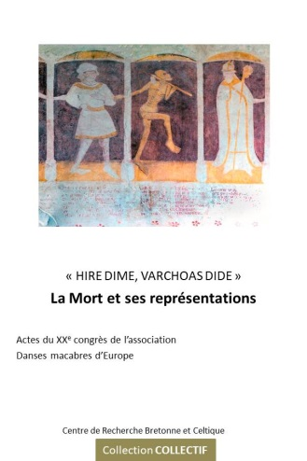
Informations : les actes seront disponibles au 1er jour du congrès au prix de 20 € (tarif spécial congrès) au lieu de 25 € prix public. C’est un ouvrage de plus de 500 pages, au format 16 x 24 cm avec beaucoup d’illustrations, la plupart en couleurs.

Le titre breton « Hire dime, varchoas dide » signifie « Aujourd’hui c’est moi, ce sera toi demain » (en latin Hodie mihi cras tibi).

Sur les 31 textes, 27 sont en français, 3 sont en anglais et 1 est en espagnol.

En résumé, les sessions du congrès sont ouvertes gratuitement à tou(te)s sur réservation préalable et obligatoire par ce bulletin. La réservation se fait par renvoi de ce bulletin par mail auprès de l’association Danses macabres d’Europe, à asso.dme@orange.fr

Pour les options, le paiement est envoyé :
- par chèque (à l’attention de DME) à N. Legendre, BP 30024, 143 rue de Montamets 78630 Orgeval
ou
- par virement sur le compte bancaire de DME au Crédit agricole d’Île-de-France
IBAN : FR76 1820 6000 3565 0630 6578 652

Envoi le plus vite possible et avant le 15 juillet :
 |  | Prix unitaire |  | Nombre | Total
Excursion, samedi 23 septembre |  | 50 €
Dîner du Congrès, vendredi 22 septembre
Envoi avant le 5 septembre :
Exposition à Daoulas, mardi 19 septembre |  | 10 €
Actes du congrès pris sur place |  | 20 €
TOTAL
Renseignements complémentaires auprès de  Danses macabres d’Europe (DME) :  E-mail : asso.dme@orange.fr  Tél. : 06 08 37 19 89 | 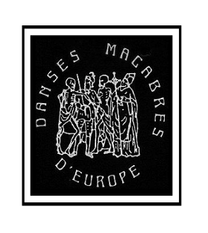 |  | ATTENTION !  L’hôtellerie sur Brest est limitée  Prévoyez votre hébergement le plus rapidement possible !

